بيانات الانتشار المطلوبة لتصميم أنظمة الاتصالات المتنقلة للطيران أرض-فضاء

السلسلة P
انتشار الموجات الراديوية

التوصيـة ITU-R P.682-4
(2022/08)

تمهيـد
يضطلع قطاع الاتصالات الراديوية بدور يتمثل في تأمين الترشيد والإنصاف والفعالية والاقتصاد في استعمال طيف الترددات الراديوية في جميع خدمات الاتصالات الراديوية، بما فيها الخدمات الساتلية، وإجراء دراسات دون تحديد لمدى الترددات، تكون أساساً لإعداد التوصيات واعتمادها.
ويؤدي قطاع الاتصالات الراديوية وظائفه التنظيمية والسياساتية من خلال المؤتمرات العالمية والإقليمية للاتصالات الراديوية وجمعيات الاتصالات الراديوية بمساعدة لجان الدراسات.

سياسة قطاع الاتصالات الراديوية بشأن حقوق الملكية الفكرية (IPR)
يرد وصف للسياسة التي يتبعها قطاع الاتصالات الراديوية فيما يتعلق بحقوق الملكية الفكرية في سياسة البراءات المشتركة بين قطاع تقييس الاتصالات وقطاع الاتصالات الراديوية والمنظمة الدولية للتوحيد القياسي واللجنة الكهرتقنية الدولية (ITU-T/ITU-R/ISO/IEC) والمشار إليها في القرار ITU-R 1. وترد الاستمارات التي ينبغي لحاملي البراءات استعمالها لتقديم بيان عن البراءات أو للتصريح عن منح رخص في الموقع الإلكتروني http://www.itu.int/ITU-R/go/patents/en حيث يمكن أيضاً الاطلاع على المبادئ التوجيهية الخاصة بتطبيق سياسة البراءات المشتركة وعلى قاعدة بيانات قطاع الاتصالات الراديوية التي تتضمن معلومات عن البراءات.

سلاسل توصيات قطاع الاتصالات الراديوية
(يمكن الاطلاع عليها أيضاً في الموقع الإلكتروني http://www.itu.int/publ/R-REC/en)
السلسلة | العنـوان
BO البث الساتلي
BR التسجيل من أجل الإنتاج والأرشفة والعرض؛ الأفلام التلفزيونية
BS الخدمة الإذاعية (الصوتية)
BT الخدمة الإذاعية (التلفزيونية)
F الخدمة الثابتة
M الخدمة المتنقلة وخدمة الاستدلال الراديوي وخدمة الهواة والخدمات الساتلية ذات الصلة
P انتشار الموجات الراديوية
RA علم الفلك الراديوي
RS أنظمة الاستشعار عن بُعد
S الخدمة الثابتة الساتلية
SA التطبيقات الفضائية والأرصاد الجوية
SF تقاسم الترددات والتنسيق بين أنظمة الخدمة الثابتة الساتلية والخدمة الثابتة
SM إدارة الطيف
SNG التجميع الساتلي للأخبار
TF إرسالات الترددات المعيارية وإشارات التوقيت
V المفردات والمواضيع ذات الصلة

ملاحظة: تمت الموافقة على النسخة الإنكليزية لهذه التوصية الصادرة عن قطاع الاتصالات الراديوية بموجب الإجراء الموضح في القرار ITU-R 1.
النشر الإلكتروني
جنيف، 2023

© ITU 2023
جميع حقوق النشر محفوظة. لا يمكن استنساخ أي جزء من هذا المنشور بأي شكل كان ولا بأي وسيلة إلا بإذن خطي من
الاتحاد الدولي للاتصالات (ITU).

التوصيـة ITU-R P.682-4
بيانات الانتشار المطلوبة لتصميم أنظمة الاتصالات
المتنقلة للطيران أرض-فضاء
(المسألة ITU-R 207/3)
(2022-2012-2007-1992-1990)

مجال التطبيق
تشرح هذه التوصية آثار الانتشار ذات الأهمية الخاصة للأنظمة المتنقلة الساتلية للطيران. وتعرِّف التوصية انحطاطات الانتشار الأيونوسفيرية والتروبوسفيرية، وتشير إلى توصيات قطاع الاتصالات الراديوية التي تقدم توجيهات بشأن هذه الآثار. كما ترد نماذج للتنبؤ بآثار الانتشار التي تنجم عن تعدد مسيرات الإشارة والانتثار من سطح الأرض.
إن جمعية الاتصالات الراديوية للاتحاد الدولي للاتصالات،
إذ تضع في اعتبارها
أ ) أنه للتخطيط المناسب للأنظمة المتنقلة للطيران أرض-فضاء من الضروري توفر بيانات انتشار وطرائق تنبؤ مناسبة؛
ب) أن طرائق التوصية ITU-R P.618 يُوصى بها لتخطيط أنظمة الاتصالات أرض-فضاء؛
ج) أن هناك حاجة إلى تطوير المزيد من طرائق التنبؤ لتطبيقات خاصة بالأنظمة الساتلية المتنقلة للطيران لتوفير الدقة الملائمة لكل ظروف التشغيل؛
د ) أن هناك مع ذلك طرائق تضمن دقة كافية لكثير من التطبيقات،
توصي
باعتماد الطرائق الواردة في الملحق 1 للاستعمال الحالي في تخطيط أنظمة الاتصالات المتنقلة للطيران أرض-فضاء، إضافة إلى الطرائق الموصى بها في التوصية ITU-R P.618.

الملحق 1

1 مقدمة
تختلف آثار الانتشار في الخدمة المتنقلة للطيران الساتلية عن تلك الموجودة في الخدمة الثابتة الساتلية والخدمات المتنقلة الساتلية الأخرى لأن:
- هوائيات صغيرة تُستعمل على متن الطائرات، وجسم الطائرة يمكن أن يؤثر في أدائها؛
- السرعة المرتفعة للطائرات تسبب تمديدات دوبلرية واسعة؛
- مطاريف الطائرات يجب أن تستوعب مدى دينامياً واسعاً في الإرسال والاستقبال؛
- اعتبارات سلامة الطائرات تتطلب تكاملية عالية للاتصالات، مما يجعل حتى انحطاطات الانتشار قصيرة المدى مهمة جداً، ويجب الحفاظ على اعتمادية الاتصالات على الرغم من الانعراجات المائلة والعمليات ثلاثية الأبعاد.
يناقش هذا الملحق البيانات والنماذج المطلوبة على وجه التحديد لتمييز انحطاطات المسير، مما يشمل:
- الآثار التروبوسفيرية، بما فيها التوهين الغازي، والتوهين بالسحب والمطر، والتوهين بالضباب، والانكسار والتلألؤ؛
- الآثار الأيونوسفيرية مثل التلألؤ؛
- آثار الانعكاس السطحي (مسيرات متعددة)؛
- الآثار البيئية (حركة الطائرة وحالة البحر ونمط سطح الأرض).
يمكن أن تُشغل الأنظمة الساتلية المتنقلة للطيران على نطاق عالمي، بما في ذلك مسيّرات الانتشار عند زوايا منخفضة الارتفاع. لقد تم إجراء عدة قياسات لمعلمات الانتشار عبر مسيرات متعددة فوق البر والبحر. في بعض الحالات، تُستعمل المحاكاة المخبرية لمقارنة البيانات المقيسة والتحقق من المعلمات النموذجية. وتُدرس الإشارة المستقبلة من حيث مكوناتها المحتملة: موجة مباشرة تخضع للآثار الجوية، وموجة منعكسة، عموماً تحتوي أساساً على مكونة متناثرة.
هناك حالياً اهتمام باستعمال الترددات القريبة من GHz 1,5 للأنظمة الساتلية المتنقلة للطيران. بما أن معظم التجارب أُجريت في هذا النطاق، فإن البيانات في هذه التوصية تنطبق أساساً على هذه الترددات. ومع نضج أنظمة الطيران، يُتوقع أن يتم استعمال ترددات أخرى.

2 الآثار التروبوسفيرية
يمثل ارتفاع الهوائي معلمة مهمة فيما يخص الخدمات الطيرانية. يمكن تقدير التوهين التروبوسفيري بواسطة الطرائق الواردة في التوصية ITU-R P.618.
يمكن أن تتأثر الإشارة المستقبلة بالانكسار واسع المدى والتلألؤات الناتجة عن الاضطراب الجوي على حد سواء. وتنخفض هذه الآثار بالنسبة للطائرات عند ارتفاعات عالية.

3 الآثار الأيونوسفيرية
تُناقش الآثار الأيونوسفيرية على المسيرات المائلة في التوصية ITU-R P.531. تكون هذه الظواهر مهمة لعدة مسيرات عند الترددات تحت حوالي GHz 10، خاصة في حدود °15± من خط الاستواء المغنطيسي الأرضي، وبنسبة أقل في حدود المناطق الشفقية والقلنسوات القطبية. وتبلغ الآثار الأيونوسفيرية ذروتها بالقرب من السوية القصوى للكَلف الشمسي.
لن تنخفض الانحطاطات الناتجة عن الأيونوسفير بالنسبة للارتفاعات النمطية المستعملة بواسطة الطائرات. تتضمن التوصية ITU-R P.680 وصفاً موجزاً للآثار الأيونوسفيرية ذات الأهمية الخاصة للأنظمة الساتلية المتنقلة. بالنسبة لمعظم إشارات الاتصالات، من المحتمل أن يكون التلألؤ الأيونوسفيري هو أشد انحطاط. ويقدم الجدول 1 من التوصية ITU-R P.680 تقديرات لأقصى آثار أيونوسفيرية متوقعة عند ترددات تصل حتى GHz 10 لمسيرات عند زاوية ارتفاع °30.

4 الخبو الناتج عن الانعكاس السطحي والانتثار

1.4 اعتبارات عامة
يختلف الخبو عبر مسيرات متعددة الناتج عن الانعكاسات السطحية للأنظمة الساتلية المتنقلة للطيران عن الخبو للأنظمة الساتلية المتنقلة الأخرى لأن سرعات وارتفاعات الطائرات أكبر بكثير من سرعات وارتفاعات منصات متنقلة أخرى.

2.4 الخبو الناتج عن انعكاسات سطح البحر
يمكن تحليل خصائص الخبو بالنسبة لأنظمة الطيران باتباع إجراءات مماثلة لتلك الخاصة بالأنظمة البحرية المشروحة في التوصية ITU-R P.680 مع إيلاء عناية كافية لكروية الأرض والتي يكون تأثيرها واضحاً مع زيادة ارتفاع الهوائي فوق السطح العاكس.

1.2.4 تأثير ارتفاع الهوائي وكسب الهوائي
توفر الطريقة البسيطة التالية، القائمة على نموذج نظري، تقديرات تقريبية للقدرة عبر مسيرات متعددة أو عمق الخبو المناسب للتطبيقات الهندسية.
يتمثل الإجراء فيما يلي:
المدى المنطبق:
التردد: GHz 2-1
زاوية الارتفاع: °3 < θ_{i} وdB 10– < G(1,5θ_{i})
حيث G(θ) هي مخطط هوائي الفص الرئيسي المعطى بواسطة:
G(θ) = –4 × 10^{–4} ( – 1) θ² dB (1)
حيث:
G_{m}: قيمة الكسب الأقصى للهوائي (dB)
θ: الزاوية المقيسة انطلاقاً من محور التسديد (بالدرجات).
الاستقطاب: الاستقطابان الدائري والأفقي؛ الاستقطاب العمودي ﻟ °8 < θ_{i}
حالة البحر: ارتفاع الموجة من 1 إلى 3 أمتار (مكونة غير متسقة مطورة كلياً).
المرحلة 1: حساب زوايا تماس نقطة الانعكاس المرآوي، θ_{sp}، والأفق، θ_{hr}، بواسطة:
درجاتθ_{sp} = 2 γ_{sp} + θ_{i} (2a)
درجاتθ_{hr} = cos^{–1} [R_{e}/(R_{e} + H_{a})] (2b)
حيث:
γsp = Ha/tanθi ^{3–}10 × 7,2
Re: نصف قطر الأرض = km 6 371
Ha: ارتفاع الهوائي (km).
المرحلة 2: تحديد كسب الهوائي النسبي G في الاتجاه المتوسط بين النقطة المرآوية والأفق. يُحسب كسب الهوائي النسبي تقريبياً بواسطة المعادلة (1) حيث (θ = θ_{i} + (θ_{sp} + θ_{hr})/2 (بالدرجات).
المرحلة 3: حساب معامل انعكاس فرينل للبحر:
(استقطاب أفقي) (3a)
(استقطاب عمودي) (3b)
(استقطاب دائري) (3c)
η = ε_{r} (f) – j60 λ σ (f)
حيث:
ε_{r}(f): السماحية النسبية للسطح عند التردد f (من التوصية ITU-R P.527)
σ(f): إيصالية (S/m) السطح عند التردد f (من التوصية ITU-R P.527)
λ: طول الموجة في الفضاء الحر (m).
المرحلة 4: حساب عامل التصحيح (dB) C_{θ}:
$C_{θ}=\left\{\begin{matrix}0 & \text{for}{ θ}_{sp}≥7° \\ {(θ}_{sp}-7)/2 & \text{for }θ_{sp}<7°\end{matrix}\right.$ (4)
المرحلة 5: حساب عامل التباعد (dB) D الناتج عن انحناء الأرض:
$D=-10\log_{10}\left[1+\frac{2\sin{γ_{sp}}}{\cos{θ_{sp}}\sin\left(γ_{sp}+θ_{i}\right)}\right]$ (5)
المرحلة 6: متوسط القدرة غير المتماسكة للموجات المنعكسة من البحر بالنسبة للموجة المباشرة، P_{r}، يُعطى بواسطة:
P_{r} = G + R + C_{θ} + D dB (6)
حيث:
$R=20\log_{10}\left|R_{i}\right|$
مع R_{i} = R_{H} أو R_{V} أو R_{C} من المعادلات (3).
المرحلة 7: يُحسب عمق الخبو على النحو التالي:
المرحلة 7أ: قدرة الإشارة المرجعية (الموجة المباشرة) هي (dB 0) 1؛
المرحلة 7ب: متوسط القدرة غير المتماسكة للموجات المنعكسة من البحر بالنسبة للموجة المباشرة (أي قدرة المسيرات المتعددة) هو P_{r} dB، انظر المرحلة 6؛
المرحلة 7ج: القدرة الكلية المستقبَلَة هيdB $10\log_{10}\left(1+{10}^{\frac{P_{r}}{10 }}\right)$؛
المرحلة 7د: حساب قدرة الإشارة المستقبَلة المتجاوَزة خلال $1-p\%$ من الوقت، لأن عمق الخبو الذي يتم تجاوزه أثناء النسبة المئوية $p\%$ من الوقت يمكن حسابه باعتباره النسبة بين قدرة إشارة الموجة المباشرة وقدرة الإشارة المتجاوَزة خلال $1-p\%$ من الوقت. وبافتراض أن توزع احتمالات ناكاغامي-رايس، تساوي القدرة الكلية dB 0 في الشكل 1، ويفترض أن قدرة الإشارة المستقبَلة التي يتم تجاوزها خلال $1-p\%$ من الوقت هي A dB.
المرحلة 7ه: بما أن القدرة الكلية المستقبَلَة.هيdB $10\log_{10}\left(1+{10}^{\frac{P_{r}}{10 }}\right)$ وهي مختلفة عن الشكل 4، فإن قدرة الإشارة المستقبَلة التي يتم تجاوزها خلال $1-p\%$ من الوقت هي dB $A+10\log_{10}\left(1+{10}^{\frac{P_{r}}{10 }}\right)$؛
المرحلة 7و: بالإشارة إلى أن عمق الخبو موجب فيما يتعلق بخسارة الإشارة وسالب فيما يتعلق بتعزيز الإشارة، يكون عمق الخبو $F_{d}\left(p\right)$ المتجاوز للنسبة $p\%$ هو:
$F_{d}\left(p\right)=0-\left[A+10\log_{10}\left(1+{10}^{\frac{P_{r}}{10 }}\right)\right]=-\left[A+10\log_{10}\left(1+{10}^{\frac{P_{r}}{10 }}\right)\right] dB$ (7)
الشـكل 1
توزيع ناغاكامي-رايس لقدرة إجمالية ثابتة بمعلمة α
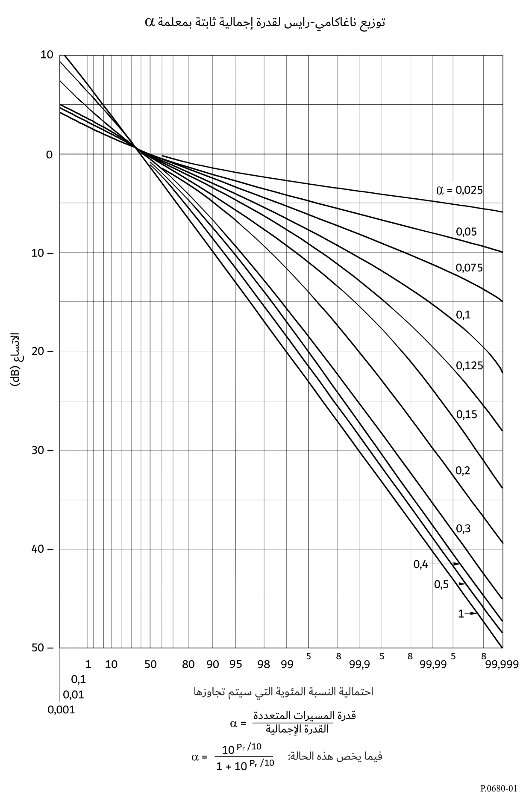
يبين الشكل 2 أدناه متوسط القدرة عبر مسيرات متعددة للمكونة غير المتماسكة المحصل عليها بواسطة الطريقة السابقة بدلالة زاوية الارتفاع لمختلف الكسوب. بالمقارنة مع حالة الأنظمة المتنقلة البحرية الساتلية (الشكل 2 من التوصية ITU-R P.680)، يمكن رؤية أن قدرة الموجة المنعكسة P_{r} للأنظمة المتنقلة الساتلية للطيران تُخفض بمقدار 1 إلى dB 3 عند الزوايا منخفضة الارتفاع.
الشـكل 2
متوسط القدرة عبر مسيرات متعددة بالنسبة لقدرة الإشارة المباشرة بدلالة
زاوية الارتفاع لمختلف كسوب الهوائي
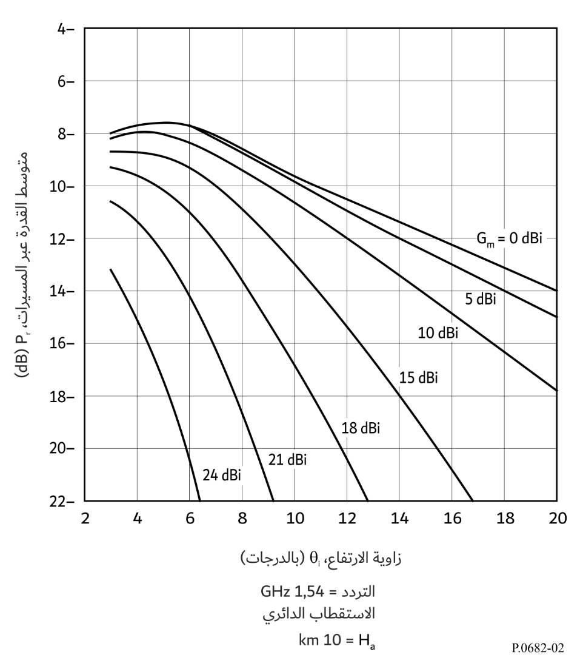
الملاحظة 1 - أظهرت الدراسات التحليلية والتجريبية أنه، بالنسبة للموجات ذات الاستقطاب الدائري عند أو بجوار GHz 1,5 وكسب هوائي dB 7، يكون عمق الخبو عبر مسيرات متعددة لظروف البحر الصعبة يساوي حوالي 8 إلى dB 11 لارتفاعات الطائرات المنخفضة والمتوسطة وحوالي 7 إلى dB 9 للارتفاعات العالية (فوق km 2). ويكون عمق الخبو عبر مسيرات متعددة أدنى بحوالي dB 2 بالنسبة لكسب هوائي dB 15.

2.2.4 وقت الانتشار وعرض نطاق الارتباط
تتكون الإشارة المستقبلة من الموجات المباشرة والمنعكسة. وبما أن وقت انتشار المكونة المنعكسة أطول من وقت انتشار المكونة المباشرة، فإن الإشارة المركبة المستقبلة يمكن أن تخضع لحالات خبو انتقائي الترددات. ينخفض ارتباط الإشارات مع زيادة تباعد الترددات. ويكون توقف الارتباط على كسب الهوائي صغيراً بالنسبة للكسوب تحت dB 15. ويبين الشكل 3 العلاقة بين ارتفاع الهوائي وعرض نطاق الارتباط، المعرفة هنا كفصل الترددات الذي يكون معامل الارتباط الخاص به بين موجتين راديويتين يساوي 0,37 (1/e). ينخفض عرض نطاق الارتباط مع زيادة ارتفاع الهوائي، فيصبح حوالي 10 إلى kHz 20 (وقت تأخر من 6 إلى μs 12) لهوائي عند ارتفاع km 10. هكذا فإن الخبو بسبب تعدد المسيرات لأنظمة الطيران يمكن أن تكون لها خصائص انتقائية للترددات.
الشـكل 3
عرض نطاق الارتباط بدلالة ارتفاع الهوائي
لكسب هوائي يبلغ dBi 10
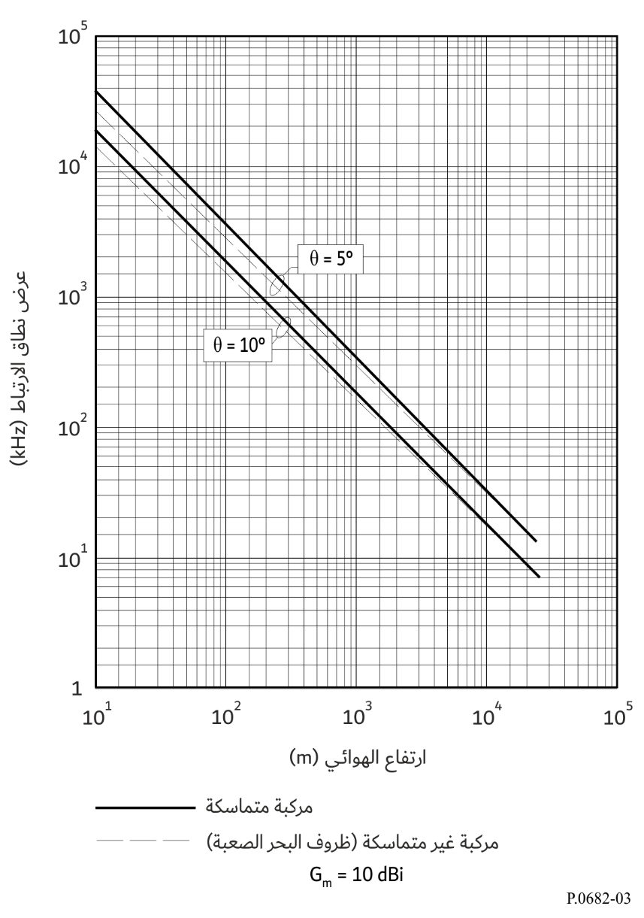

3.4 قياسات آثار المسيرات المتعددة الناتجة عن الانعكاس على البحر
تم إجراء تجارب عديدة في نطاق 1,5 إلى GHz 1,6. ويرد تلخيص لهذه القياسات في هذا القسم لتطبيقها على تصميم الأنظمة.
يلخص الجدول 1 معلمات تعدد المسيرات فوق المحيط الملاحظة في القياسات، أُضيفت إليها القيم المحصل عليها بواسطة نموذج تحليلي. وتمديد تأخرات الانتشار المدلول عليها في الجدول هي المظاهر الجانبية الزمنية لقدرة الإشارة ذات القدرة المنتثرة الواصلة إلى المستقبل. وعرض نطاق الارتباط الوارد في الجدول 1 هو عرض نطاق ذو dB 3 لوظيفة الارتباط الذاتي للتردد (تحويل فورييه لطيف التأخرات). يُحدد التمديد بالأثر الدوبلري انطلاقاً من عرض الكثافة الطيفية للقدرة الدوبلرية. ووقت فك الارتباط هو العرض ذو dB 3 لوظيفة الارتباط الذاتي الزمني (تحويل فورييه العكسي للطيف الدوبلري).
الجـدول 1
معلمات المسيرات المتعددة المحصل عليها انطلاقاً من القياسات فوق المحيط
المعلمة | المدى المقيس | القيمة النمطية عند زاوية ارتفاع محددة
 |  | º8 | º15 | º30
قدرة تعدد المسيرات المقيسة (dB)  الاستقطاب الأفقي  الاستقطاب العمودي | 5,5–إلى 0,5–  15–إلى 2,5– | 2,5–  14–,5 | 1–  9– | 1–,5  3,5–
تمديد تأخر الانتشار⁽¹⁾ (μs)  قيمة dB 3  قيمة dB 10 | 1,8-0,25  5,6-2,2 | 0,6  2,8 | 0,8  3,2 | 0,8  3,2
عرض نطاق الارتباط⁽²⁾  dB 3 قيمة (kHz) | 380-70 | 160 | 200 | 200
التمديد الدوبلري⁽¹⁾ (Hz)  في المستوي الرئيسي  قيمة dB 3  قيمة dB 10 | 190-4  350-13 | 5  44  ⁽³⁾40 | 70  180 | 140  350
في المستوي المتقاطع  قيمة dB 3  قيمة dB 10 | 240-79  560-180 | 79  180  ⁽³⁾80 | 110  280 | 190  470
وقت فك الارتباط⁽²⁾ (ms)  قيمة dB 3 | 10-1,3 | 7,5 | 3,2 | 2,2
⁽¹⁾ ثنائي الأطراف.
⁽²⁾ أحادي الطرف.
⁽³⁾ بيانات من نموذج تعدد المسيرات لطائرة على ارتفاع km 10 وسرعة الطائرة تبلغ km/h 1 000.
يعطي الشكل 4 قدرة تعدد المسيرات المقيسة لاستقطابي الهوائي الأفقي والعمودي لحالات البحر الهادئة والهائجة بدلالة زاوية الارتفاع، مع التنبؤات المشتقة من نموذج بصريات مادي. يكون لحالة البحر أهمية أقل لزوايا الارتفاع فوق حوالي 10 درجات. وإن التوافق بين المعاملات المقيسة وتلك المتنبأ بها للأرض المنبسطة الملساء المعدلة بواسطة عامل التباعد الناتج عن كروية الأرض، يزيد مع زيادة هدوء البحر.
الشـكل 4
قدرة تعدد المسيرات المقيسة فوق المحيط إزاء زاوية الارتفاع عند GHz 1,6
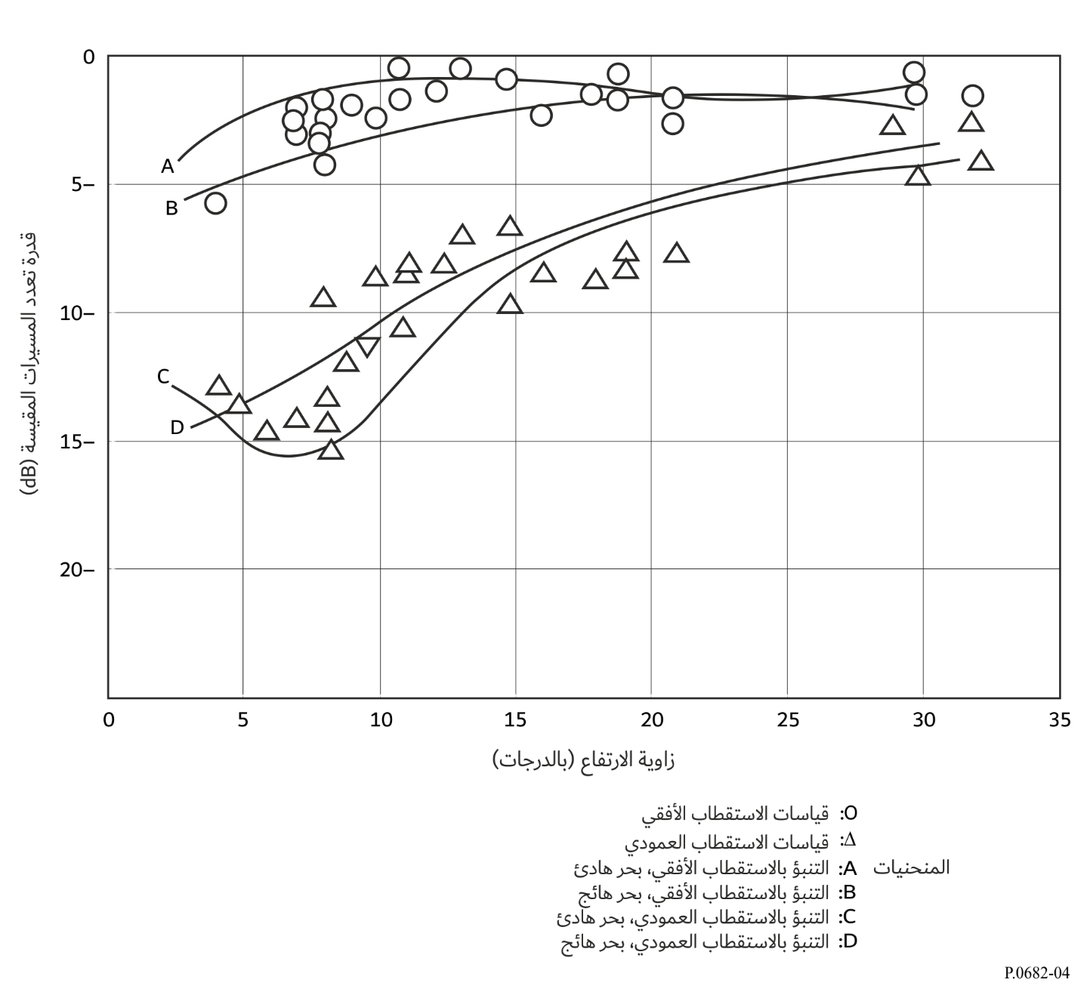
تم تجميع بيانات تعدد المسيرات بسلسلة من القياسات المتنقلة الساتلية للطيران التي أُجريت فوق المحيط الأطلسي وأجزاء من أوروبا. يبين الشكل 5 الانحرافين المتوسط والمعياري المقيسين لفترات خبو ذي GHz 1,6 بدلالة زاوية الارتفاع لهذه التحليقات. (تم استعمال هوائي ذي ثنائيات أقطاب متقاطعة بكسب يبلغ dBi 3,5 لتجميع البيانات. حلقت الطائرة عند ارتفاع اسمي يبلغ km 10 وبسرعة اسمية بالنسبة للأرض تبلغ km/h 700).
الشـكل 5
مدة الخبو بدلالة زاوية الارتفاع للاستقطاب الدائري عند GHz 1,6 (كسب الهوائي = dBi 3,5)؛
بيانات مجمعة فوق المحيط الأطلسي وأوروبا الغربية
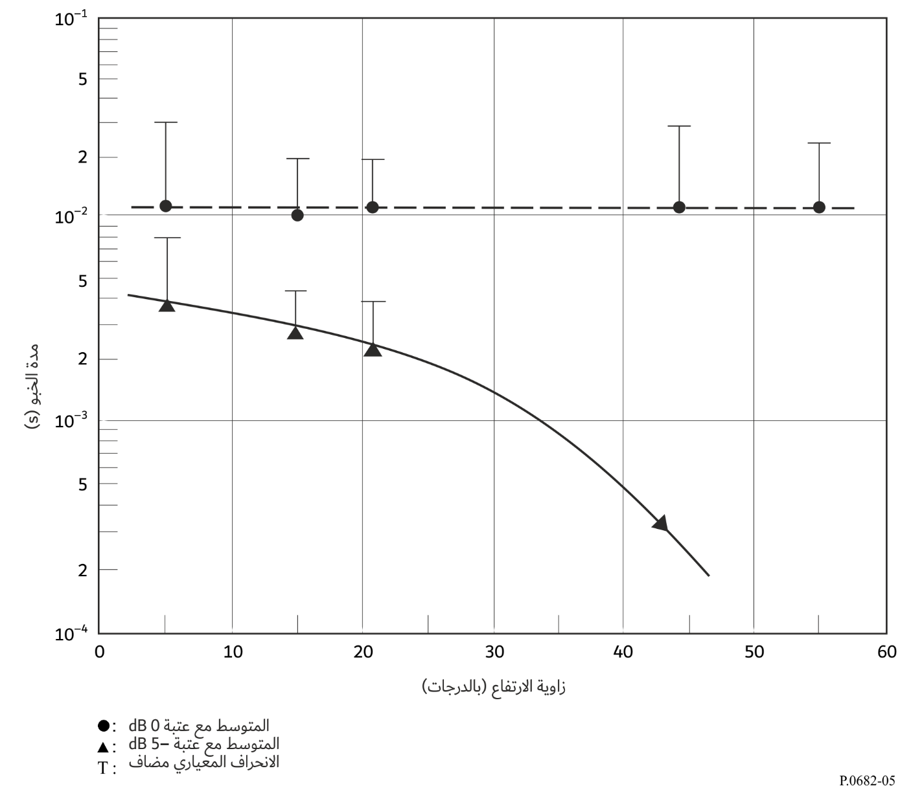

4.4 قياسات آثار المسيرات المتعددة الناتجة عن الانعكاس على الأرض
يقدم الجدول 2 معلمات انتشار عبر مسيرات متعددة مقيسة خلال تحليقات فوق الأرض؛ تكون تعاريف المعلمات مماثلة لتلك التي تنطبق على الجدول 1. والإشارات التي تنتشر عبر مسيرات متعددة فوق الأرض كثيرة التغير. ولم يتم تحديد أي تأثير منتظم لزاوية الارتفاع، ربما بسبب طبيعة الأرض شديدة التغير (تم تجميع البيانات على تربة رطبة وجافة والأراضي السبخة والثلج المبلل والجاف والجليد والبحيرات، إلخ).
الملاحظة 1 - معدل الأخطاء غير القابل للتخفيض؛ يؤدي الخبو الناتج عن تعدد المسيرات في القنوات المتنقلة إلى معدل أخطاء غير قابل للتخفيض لا يمكن تعويضه بزيادات في قدرة الإشارة المباشرة. تظهر المحاكاة أن معدل الأخطاء غير القابل للتخفيض يكون أعلى لقناة ساتلية متنقلة للطيران منه لقناة ساتلية متنقلة برية.
الجدول 2
المعلمات المتعلقة بالانتشار عبر مسيرات متعددة فوق الأرض
المعلمة | المدى المقيس | القيمة النمطية
قدرة تعدد المسيرات المقيسة (dB)  الاستقطاب الأفقي  الاستقطاب العمودي | 18– إلى 2  21– إلى 3– | 29–  13–
تمديد تأخر الانتشار⁽¹⁾ (μs)  قيمة dB 3  قيمة dB 10 | 1,2-0,1  3-0,2.2 | 0,3  1,2
عرض نطاق الارتباط⁽²⁾ (kHz)  قيمة dB 3 | 3 000-150 | 600
التمديد الدوبلري⁽¹⁾ (Hz)  قيمة dB 3  قيمة dB 10 | 140-20  500-40 | 260  200
وقت فك الارتباط⁽²⁾ (ms)  قيمة dB 3 | 10-1 | 4
⁽¹⁾ ثنائي الأطراف.
⁽²⁾ أحادي الطرف.

5.4 نموذج مسيرات متعددة لطائرة أثناء الاقتراب فوق الأرض وأثناء الهبوط
يجب بحث المسيرات المتعددة ذات التأخير القصير في أنظمة الاتصالات والملاحة للطيران خاصة بالنسبة للإشارات عريضة النطاق. وتنتج الانعكاسات على هيكل الطائرة تداخلات كبيرة. وعلى وجه الخصوص، خلال الاقتراب النهائي وعندما يكون تيسر الاتصالات والاعتمادية وكذلك دقة الملاحة وسلامتها من الأمور الهامة، فإن الانعكاس الأرضي والانعكاس على جسم الطائرة يولدان آثار انتشار واضحة. وعلى الرغم من أن النموذج يستهدف في الأساس التطبيقات الملاحية، فإنه بالطبع يمكن استعماله مع أي إشارة ساتلية.
ومع ذلك، ونتيجة للاستعمال المتوقع الأولي، فإنه يفترض أن يكون الهوائي على قمة مقصورة القيادة (حيث يوضع هوائي الملاحة عادةً). ومن المقرر استعمال النموذج الكامل كمضاهي إحصائي. وحيث إنه من المتوقع أن تكون عروض نطاقات الانعكاسات صغيرة جداً، فإن العملية لن تنتج إحصائيات كافية أثناء زمن الاقتراب البالغ 200 ثانية. ولمضاهاة خطأ ملاحي صالح إحصائياً، يجب استعمال النموذج لعدد كبير من حالات الاقتراب. ويجب توسيط نتائج المضاهاة لهذه الاقترابات للحصول على الخطأ الملاحي الأدنى والأقصى والمتوسط.
وهناك تنفيذ للنموذج في صورة برمجية متاح على الجزء الخاص بلجنة الدراسات 3 للاتصالات الراديوية بالموقع الإلكتروني لقطاع الاتصالات الراديوية.

1.5.4 الآثار الفيزيائية
تنقسم ظروف الانتشار عبر مسيرات متعددة لطائرة مستقبِلة إلى قسمين رئيسيين:
- هيكل الطائرة؛
- الانعكاس الأرضي.
ويحدث هيكل الطائرة انعكاسات كبيرة من على جسم الطائرة فقط (عندما يكون الهوائي منصوباً على قمة مقصورة القيادة). وينتج عن هذا الانعكاس ذو التأخير القصير جداً اختلافاً زمنياً صغيراً ويسود القناة.
ولم يلاحظ وجود انعكاس قوي من الجناح (عندما يكون الهوائي منصوباً على قمة مقصورة القيادة).
وينتج عن الانعكاس الأرضي اختلافاً زمنياً كبيراً ويكون بإزاحة دوبلرية طبقاً لمعدل اقتراب الطائرة من الأرض.

2.5.4 المدى الصالح للنموذج
يمكن استعمال النموذج لترددات بين 1 وGHz 3. ويمكن لسمت الساتل أن يتراوح بين 10 درجات و170 درجة و190 و350 درجة. ويمكن لزاوية الارتفاع للساتل أن تتراوح بين 10 درجات و75 درجة.

3.5.4 النموذج

1.3.4.5 نظرة عامة
الشـكل 6
نموذج كامل لقناة للطيران
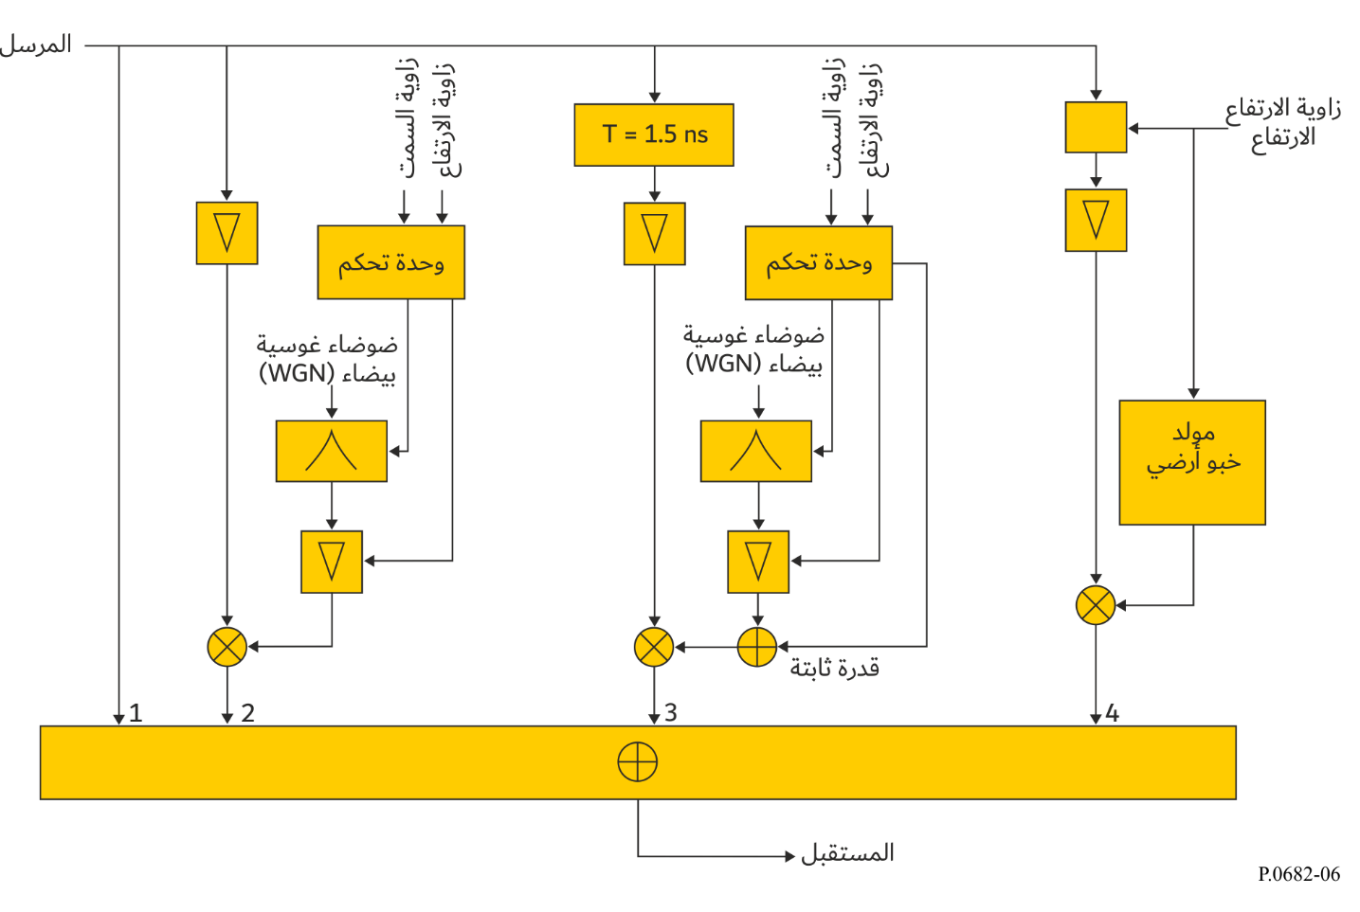
يبيِّن الشكل 6 نموذج كامل للطيران للاقتراب النهائي. ويمثل الفرع الأول (الفرع 1) الإشارة المباشرة يليه الجزء الخاص بالخبو الأملس الذي ينمذج تشكيل خط البصر (الفرع 2). ويتكون الفرع الثالث (الفرع 3) من عملية الخبو ذي المسيرات المتعددة لجسم الطائرة والتي يحدث لها تأخير بمقدار ns 1,5. والفرع الأخير (الفرع 4) هو الرجع الأرضي الذي يتوقف تأخيره على زاوية الارتفاع والارتفاع.
ومعلمات الدخل المتغيرة مع الزمن لهذا النموذج هي:
- زاوية سمت الساتل، ϕ(t)
- زاوية ارتفاع الساتل، θ(t)
- ارتفاع الطائرة (فوق سطح الأرض)، h(t)، حيث ترمز t إلى الزمن.
وعلاوةً على ذلك، يحتاج النموذج إلى معرفة هندسة الطائرة وديناميات الطيران. وتقدم معاملات تجريبية لأنماط الطائرات التالية:
- Vereinigte Flugzeugwerke VFW 614 (ATTAS)، حيث تمثل طائرة صغيرة
- الإيرباص A 340، حيث تمثل طائرة تجارية كبيرة.
يُراعى تأثير زاويتي السمت والارتفاع لعمليات الخبو ذي المسيرات المتعددة المبينة في الشكل أعلاه "كوحدة تحكم" من خلال دالة متعددة الحدود مستعملة في المعادلة (10). وفضلاً عن ذلك، فإن تأخير الانعكاس الأرضي دالة في زاوية الارتفاع والارتفاع؛ انظر المعادلة (16).
ولعمليات الخبو والفدرات المتغيرة مع الزمن معلمات دخل لضبط النموذج مع المواقع المختلفة للساتل (زاويتا الارتفاع والسمت). وتعتمد عمليات الخبو المختلفة بشكل كبير على نمط الطائرة.
الجـدول 3
معلمات نموذج القناة - نظرة عامة
 | التأخير  (ns) | القدرة النسبية  (dB) | عرض النطاق الدوبلري  (Hz)
خط البصر (LoS)  المكونة DC  عملية الخبو | 0 | 0  (-14,2 - المتوسط) | 0  0,1 >
جسم الطائرة  المكونة DC  عملية الخبو | 1,5 | 14,2–  (-14,2 - المتوسط) | 0,1 >
الأرض | 10-900  (تنازلياً) | 15– إلى 25– | 20 >  (موجّه حسب معدل الاقتراب من الأرض)

2.3.5.4 المسير المباشر
بالإضافة إلى خط البصر (الفرع 1)، يتأثر هذا المسير بتشكيل قوي (الفرع 2) ذو التوزيع الريسياني للاتساع. وتتولد عملية الخبو هذه كما هو محدد في المعادلات (8) و(9) و(10) و(11).

3.3.4.5 الانعكاس من الجناح
في حال وضع الهوائي على قمة مقصورة القيادة (وهو ما يعد إلزامياً بالنسبة لهوائيات الملاحة الساتلية)، فإن الإشعاع الوارد ينتشر عبر مدى زاوي كبير. وبالتالي يمكن إهمال القدرة الإجمالية للانعكاس من الجناح (أقل من dB 35–).
وبالنسبة للهوائيات الموضوعة في أماكن أخرى (لأنظمة الاتصالات مثلاً)، لا سيما تلك الموضوعة بين الأجنحة، فإنه يمكن في هذه الحالة توقع مساهمة للانعكاس من الجناح.

4.3.5.4 الانعكاس من جسم الطائرة
لتوليد متوالية زمنية للانعكاس من جسم الطائرة، يلزم معرفة الكثافة الطيفية للقدرة الخاصة به. والنموذج مشتق من خلال عملية تسلسل عشوائي، P_{proc}. ويمكن توليد هذه العملية بترشيح الضوضاء البيضاء المركبة ذات الكثافة الطيفية للقدرة المشتقة بالمعادلة (8)، حيث b₂ وb₃ هما معاملا العملية الأسية:
(8)
بالإضافة إلى العملية الضوضائية هذه، تحتوي الإشارة المنعكسة من جسم الطائرة على مركبة متوسطة (DC)، مقدارها -dB 14,2، وتحدد الثابت b₁ كالتالي:
(9)
وكما تلاحظ آنفاً، يتراوح مدى زاوية ارتفاع المسير الصالح بين º10 وº75. ويمكن لزاوية السمت أن تتراوح بين 15 إلى 165 درجة، و195 إلى 335 درجة، على التوالي.
ولاشتقاق المتوسط والمعاملين b₂ وb₃، تقدم دالة متعددة الحدود ثنائية الأبعاد من الدرجة الرابعة لكل معلمة (المتوسط وb₂ وb₃). وعلى سبيل المثال،
(10)
يعطى القيمة المتوسطة كدالة في زاوية الارتفاع θ وزاوية السمت ϕ، حيث A_{mean} عبارة عن مصفوفة 5 × 5 للمعاملات متعددة الحدود. ويحسب المعاملان b₂ وb₃ على نفس الوتيرة.
وبالنسبة لمثالي الطائرتين (ATTAS وA340)، ترد هذه المصفوفات على التوالي كما يلي:
(11)

5.3.5.4 الانعكاس الأرضي
تحدث إزاحة دوبلرية للانعكاس الأرضي بواسطة معدل اقتراب الطائرة من الأرض (السرعة الرأسية)، .ويتحصل على التخالف الدوبلري للانعكاس الأرضي من العلاقة:
(12)
حيث λ هي الطول الموجي. ويُمثل الطيف الدوبلري للانعكاس الأرضي حول التردد المتوسط المتحصل عليه من المعادلة (12) تمثيلاً جيداً بواسطة توزيع غوسي مقيس:
(13)
وترمز لقدرة الانعكاس الأرضي المتحصل عليها بواسطة نموذج ماركوف، حيث تبين تجريبياً أن الانحراف المعياري يكون كالتالي:
(14)
ولنمذجة الانعكاس الأرضي، يقسم الاقتراب النهائي إلى ثلاث مناطق ارتفاع مختلفة (ارتفاع عالي ومتوسط ومنخفض). وتحدد خصائص الانعكاس الأرضي في كل منطقة من هذه المناطق الثلاث بواسطة نموذج لحالة ماركوف.
الجـدول 4
مناطق الارتفاع لنموذج ماركوف
المستوى | من  (m) | إلى  (m)
"مرتفع" | 1 000 | 400
"متوسط" | 400 | 100
"منخفض" | 100 | 10
الشـكل 7
مناطق الارتفاع للنموذج الأرضي
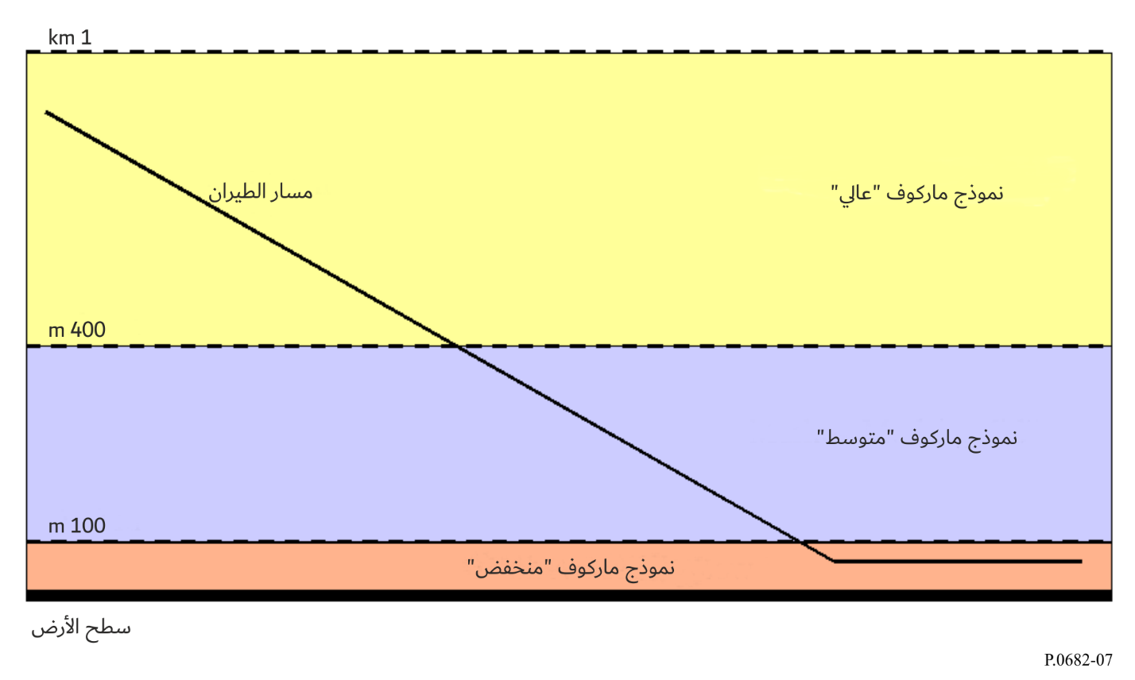
الجـدول 5
حالات نموذج ماركوف للخبو الأرضي
الحالة | القدرة  (dB)
⁽¹⁾1 | 25– >
2 | 23–
3 | 19–
4 | 15–
⁽¹⁾ لا يوجد انعكاس أرضي.
الشـكل 8
تحقيق وحدة مولد الخبو الأرضي
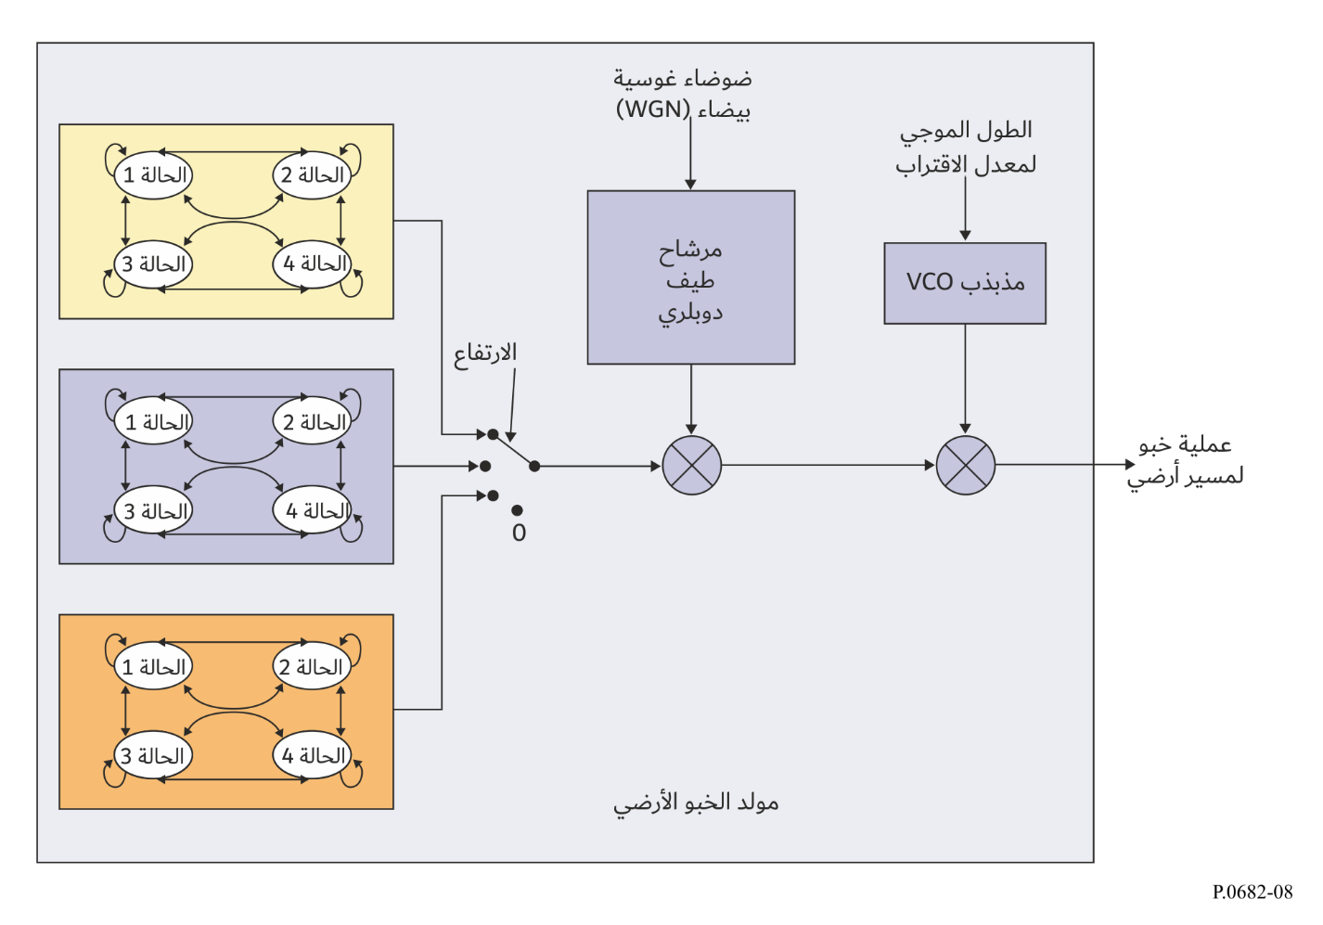
يتحصل على احتمالات التحول لماركوف من بيانات القياسات الكمية. وتحدد مصفوفة التحول P، حيث P_{x,y} عبارة عن احتمال التغيير من الحالة x إلى الحالة y، لكل منطقة ارتفاع على حدة.
وتتولد عملية الخبو الأرضي بواسطة نموذج لماركوف يعتمد على الارتفاع لتردد اعتيان يبلغ Hz 25,4. ويلاحظ أن احتمالات التحول هذه تسري فقط بالنسبة لهذا التردد. ويرد في الجدول 4 ارتفاعات التحول كما تبين في الشكل 7.
وتعطى حالات قدرة الخَرج للنموذج في الجدول 5 وتبين في الشكل 8.
وتشتق مصفوفات احتمالات التحول التالية من القياسات:
(15)
حيث P_{x–y} ترمز إلى احتمال التحول في منطقة الارتفاع حيث h(t) ≥ x وh(t) < y.
ويلاحظ أن نموذج ماركوف هذا يشرح عملية هبوط في مطار غراتس في النمسا. وتغطي هذه المنطقة الغابات والأراضي الخضراء وبعض الشوارع المتفرقة. وقد تؤثر الظروف الجوية والبيئة وهندسة الطيران والعديد من المعلمات الأخرى على خصائص الرجع الأرضي. لذا يجب أن ينظر إلى هذه الأرقام على اعتبار أنها معلمات تخضع للتعديل من قِبل المستعمل في حال ما تقرر استعمالها لأنماط مناطق أخرى. ويتوقع أن ينتج بوجه خاص عن الاقتراب فوق مياه (بحار) أو مناطق ذات قنوات مائية عديدة سلوكاً مغايراً لذلك.
ويمكن بسهولة حساب تأخير الانعكاس الأرضي بدلالة زاوية ارتفاع المسير بافتراض بيئة مستوية حول المطار بالعلاقة
(16)
حيث:
c: سرعة الضوء
h(t): ارتفاع الطائرة
θ: زاوية الارتفاع.

